**5 СПОСОБОВ ПОБУДИТЬ РЕБЕНКА НАЧАТЬ ХОДИТЬ**

**ВСЕ МАМЫ И ПАПЫ С ОСОБЫМ НЕТЕРПЕНИЕМ ЖДУТ ТОГО МОМЕНТА, КОГДА ИХ МАЛЫШ НАКОНЕЦ ПОЙДЕТ. КОНЕЧНО, ВСЕМУ СВОЕ ВРЕМЯ: ОДНИ ДЕТИ АКТИВНО ПРОБУЮТ ЭТО ДЕЛАТЬ УЖЕ В 9 МЕСЯЦЕВ, ДРУГИЕ – СПОКОЙНО ЖДУТ И НАЧИНАЮТ ТОПАТЬ ТОЛЬКО ПОСЛЕ ГОДА. НО ЕСЛИ ВАШЕ НЕТЕРПЕНИЕ ВЕЛИКО, И ВЫ ЖДЕТЕ-НЕ ДОЖДЕТЕСЬ ПЕРВОГО ШАГА СВОЕГО НЕНАГЛЯДНОГО ЧАДА, МЫ ГОТОВЫ ПОДЕЛИТЬСЯ СЕКРЕТАМИ, КАК УСКОРИТЬ ЭТОТ ПРОЦЕСС.**

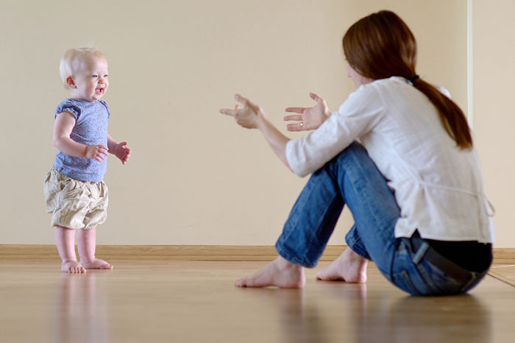

**1. ЗАЙМИТЕ ПРАВИЛЬНУЮ ПОЗИЦИЮ**

Чтобы помочь крохе сделать первые шаги, встаньте к нему лицом и присядьте как можно ниже, вытяните руки, а затем начинайте осторожно пятиться назад. Так начинающему пешеходу будет гораздо проще удерживать равновесие, чем в том случае, если вы находитесь у него за спиной и придерживаете за поднятые над головой ручки.

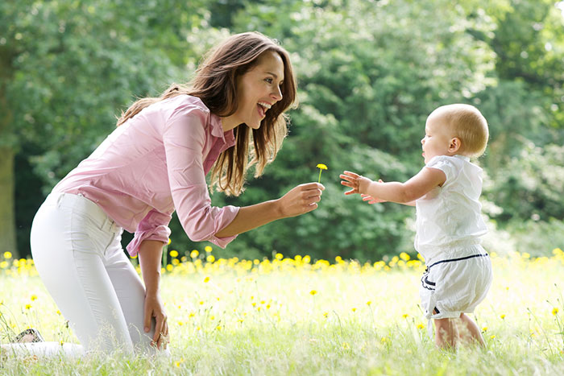

**2. СТАВЬТЕ ДОСТИЖИМЫЕ ЦЕЛИ**

Поощряйте ребенка добраться до интересной ему вещицы – любимой игрушки – положив ее в пределах досягаемости карапуза. Кроха уже делает несколько шагов с опорой (например, вдоль дивана), но боится от нее отойти? Встаньте на расстоянии одного метра от малыша и протяните к нему руки. Будьте уверены, желание приблизиться к вам, а также ощущение вашей поддержки, в конце концов, победят его страх!

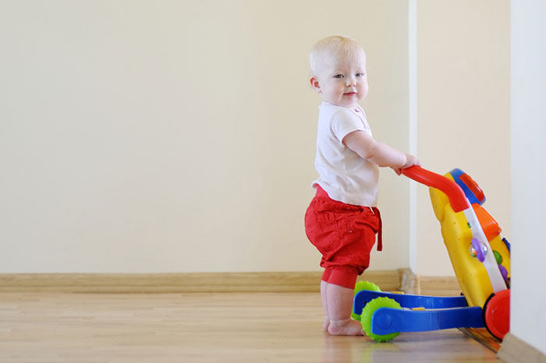

**3. ПОДБЕРИТЕ ПОДХОДЯЩИЙ «РЕКВИЗИТ»**

Приобретите для ребенка устойчивый игрушечный грузовичок с рулем, на который он сможет опираться при ходьбе. Предоставьте в его распоряжение легкие пластиковые стулья или подставки, чтобы он толкал их перед собой, двигаясь по комнате. Не забудьте яркий цветной мяч, который вызовет у малыша желание добраться до него!

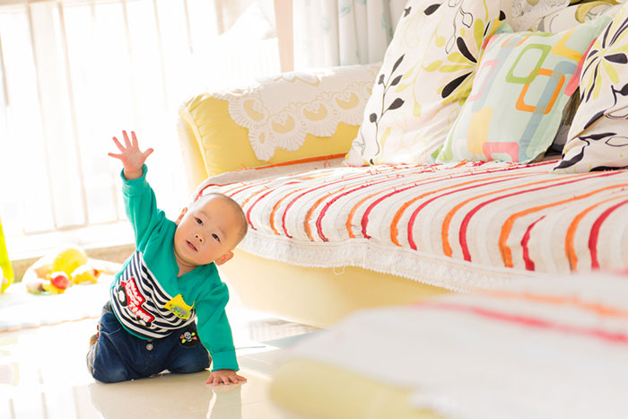

**4. НЕ БОЙТЕСЬ ТОГО, ЧТО ОН УПАДЕТ**

Падения совершенно неизбежны и часто не слишком опасны для малыша, который только учится ходить. Если кроха упал, не причинив себе никакого вреда, удержитесь от вмешательства, не ахайте и не спешите сами поднимать его. Лучше дайте ему возможность подняться самостоятельно – это хорошо развивает координацию движений.

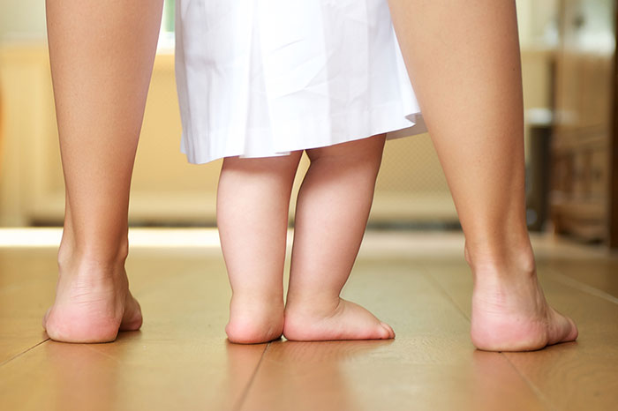

**5. ПОПРОБУЙТЕ ИГРУ В «ХОДУЛИ»**

Дайте ребенку в каждую руку какую-нибудь довольно длинную палку (например, трость и ручку от швабры). Он возьмет ее на той высоте, которая ему удобна. Затем встаньте позади малыша, и начинайте двигаться. Ребенок будет опираться на «ходули», а вы будете сопровождать его движения, осторожно по очереди передвигая каждую палку.